Об утверждении Плана по управлению пастбищами и их использованию на 2022-2023 годы Карабулакского сельского округа Зайсанского района
Решение Зайсанского районного маслихата Восточно-Казахстанской области от 24 декабря 2021 года № 15-17/11
В соответствии статьи 8 Закона Республики Казахстан от 20 февраля 2017 года "О пастбищах", статьи 15 "Земельного кодекса" Республики Казахстан от 20 июня 2003 года, пункта 1 статьи 6 Закона Республики Казахстан от 23 января 2001 года "О местном государственном управлении и самоуправлении в Республике Казахстан", Зайсанский районный маслихат РЕШИЛ:
1. Утвердить План по управлению пастбищами и их использованию на 2022-2023 годы Карабулакского сельского округа Зайсанского района согласно приложению к настоящему решению.
2. Настоящее решение вводится в действие по истечении десяти календарных дней после дня первого официального опубликования.
Секретарь районного маслихата | С. Маркабаев
приложение к решению
маслихата Зайсанского района
№ 15-17/11 от 24 декабря 2021 года
План по управлению пастбищами и их использованию Карабулакского сельского округа Зайсанского района на 2022-2023 годы
Настоящий План по управлению пастбищами и их использованию в Карабулакском сельском округе на 2022-2023 годы (далее – План) разработан в соответствии с Законами Республики Казахстан "О местном государственном управлении и самоуправлении в Республике Казахстан" и "О пастбищах", приказом Заместителя Премьер-Министра Республики Казахстан – Министра сельского хозяйства Республики Казахстан от 24 апреля 2017 года № 173 "Об утверждении Правил рационального использования пастбищ" (зарегистрирован в Реестре государственной регистрации нормативных правовых актов № 15090), приказом Министра сельского хозяйства Республики Казахстан от 14 апреля 2015 года № 3-3/332 "Об утверждении предельно допустимой нормы нагрузки на общую площадь пастбищ" (зарегистрирован в Реестре государственной регистрации нормативных правовых актов № 11064).
План принимается в целях рационального использования пастбищ, устойчивого обеспечения потребности в кормах и предотвращения процессов деградации пастбищ.
План содержит:
1) карту расположения пастбищ на территории Карабулакского сельского округа в разрезе категорий земель, собственников земельных участков и землепользователей на основании правоустанавливающих документов;
2) приемлемые схемы пастбище оборотов;
3) карту с обозначением внешних и внутренних границ и площадей пастбищ, в том числе сезонных, объектов пастбищной инфраструктуры;
4) схему доступа пастбище пользователей к водоисточникам (озерам, рекам, прудам, копаням, оросительным или обводнительным каналам, трубчатым или шахтным колодцам), составленную согласно норме потребления воды;
5) схему перераспределения пастбищ для размещения поголовья сельскохозяйственных животных физических и (или) юридических лиц, у которых отсутствуют пастбища, и перемещения его на предоставляемые пастбища;
6) календарный график по использованию пастбищ, устанавливающий сезонные маршруты выпаса и передвижения сельскохозяйственных животных.
Схема размещения поголовья сельскохозяйственных животных на отгонных пастбищах физических и юридических лиц в Карабулакском сельском округе не предусмотрена в связи с неподходящими природно-климатическими условиями для отгонного животноводства и геоботаническими данными по которым установлен режим выпаса как весенне-летне-осенние пастбища.
План принят с учетом сведений о состоянии геоботанического обследования пастбищ 1982 года, данных о численности поголовья сельскохозяйственных животных физических и юридических лиц.
По административно-территориальному делению в Карабулакскомсельском округе имеется 4населенных пункта.
Общая площадь территории Карабулакского сельского округа – 108293 га, из них:пашни – 4624га,залежи – 807 га, сенокосов – 4076 га, пастбищ – 87903га; огороды – 32 га; прочие земли – 10851га.
По категориям земли пригодные для выпаса скота подразделяются на:
земли сельскохозяйственного назначения – 78281 га;
земли населенных пунктов –9622 га.
По климатическим условиям территория Карабулакского сельского округа относится к пустынно-степной сухой и альпийской тундрово-луговой зонам. Климат резко-континентальный. Осадков выпадает за год в среднем 280-300 мм в год. Максимальное количество их приходится на летний период.
Почвенный покров в основном горные черноземы, темно-каштановые, каштановые и светло-каштановые почвы.
На 1 января 2021года в Карабулакском сельском округе насчитывается (личное подворье населения, поголовье крестьянских хозяйств и ТОО) крупного рогатого скота 9603голов,из них: маточное поголовье 4514 голов, овцы и козы7434 голов, лошадей4104 головы (таблица 1).
Сформированные гурты, отары, табуны сельскохозяйственных животных в Карабулакском сельском округе по видам распределились следующим образом:
28 стада крупного рогатого скота;
13 отар мелкого рогатого скота;
22 табуна лошадей.
В Карабулакском сельском округе действуют 2 ветеринарно-санитарных объекта, из них 1 скотомогильник, 1 ветеринарный пункт.
В Карабулакском сельском округе сервитуты для прогона скота не установлены.
Таблица 1
Данные о численности поголовья сельскохозяйственных животных по Карабулакскому сельскому округу
№ | Населенные пункты | население |  |  |  | к/х и ТОО |  |  |  | Всего
 |  | КРС |  | МРС | Лошади | КРС |  | МРС | Лошади | КРС |  | МРС | Лошади
 |  | всего | в том числе дойные коровы |  |  | Всего | в том числе дойные коровы |  |  | Всего | в том числе дойные коровы
Карабулакский с/о |  | 5082 | 2257 | 6368 | 1431 | 4521 | 2257 | 1066 | 2673 | 9603 | 4514 | 7434 | 4104
1 | с.Карабулак | 2993 | 1227 | 3899 | 847
2 | с.Дауал | 656 | 132 | 915 | 205
3 | с.Мукашы | 360 | 85 | 743 | 93
4 | с.Сатпай | 1073 | 212 | 811 | 286
Для обеспечения сельскохозяйственных животных пастбищными угодьями по Карабулакскому сельскому округу имеются всего 78281га, в черте населенного пункта числится 9622 га пастбищ.
На основании вышеизложенного, согласно статьи 15 Закона Республики Казахстан "О пастбищах" для нужд местного населения (село Карабулак, Дауал, Мукашы, Сатпай) по содержанию маточного (дойного) поголовья сельскохозяйственных животных при имеющихся пастбищных угодьях населенного пункта в размере 9622 га, потребность составляет 10764 га (таблица 2).
Таблица 2
Потребность в пастбищах для нужд местного населения в выпасе маточного (дойного) поголовья сельскохозяйственных животных
№ | Населенный пункт | Площадь пастбищ, (га) | Наличие дойных коров (гол.) | Норма потребности пастбищна 1 гол., (га) | Потребность пастбищ, (га) | Не обеспечено пастбищами (га) | Излишки, (га)
1 | с.Карабулак | 5122 | 1227 | 6,5 | 7975,5 | -2853,5 | -
2 | с.Дауал | 1910 | 132 | 6,5 | 858 | - | +1052
3 | с.Мукашы | 0 | 85 | 6,5 | 552,5 | -552,5 | -
4 | с.Сатпай | 2590 | 212 | 6,5 | 1378 | - | +1212
Сложившуюся потребность пастбищных угодий в размере 3406 га необходимо восполнить за счет перераспределения скота населения на землях населенных пунктов сел Дауал и Сатпай, а остальную часть маточного поголовья КРС предусмотреть выпас на землях запаса вблизи населенных пунктов на площади – 1142 га.
Имеется потребность пастбищных угодий по выпасу других сельскохозяйственных животных местного населения в размере 39709,2 га, при норме нагрузки на одну голову крупного рогатого скота – 6,5 га/гол., овцы и козы – 1,3 га/гол., лошадей – 7,8 га/гол. (таблица 3).
Таблица 3
Потребность в пастбищах для нужд местного населения в выпасе сельскохозяйственных животных (кроме маточного поголовья)
№ | Населенные пункты | поголовье скота население |  |  | Норма потребности пастбищ на 1 гол., (га) |  |  | Потребность пастбищ,(га)
 |  | КРС | МРС | Лошади
 |  |  |  |  | КРС | МРС | Лошади | КРС | МРС | Лошади | Итого (га)
1 | с.Карабулак | 1766 | 3899 | 847 | 6,5 | 1,3 | 7,8 | 11479 | 5068,7 | 6606,6 | 21154,3
2 | с.Дауал | 524 | 915 | 205 | 6,5 | 1,3 | 7,8 | 3406 | 1189,5 | 1599 | 6194,5
3 | с.Мукашы | 275 | 743 | 93 | 6,5 | 1,3 | 7,8 | 1787,5 | 965,9 | 725,4 | 3478,8
4 | с.Сатпай | 861 | 811 | 286 | 6,5 | 1,3 | 7,8 | 5596,5 | 1054,3 | 2230,8 | 8881,6
Сложившуюся потребность пастбищных угодий в размере – 39709,2 га необходимо восполнить за счет перераспределения свободных пастбищ крестьянских хозяйств и ТОО для нужд местного населения на площади 12435,3 га и выпаса сельскохозяйственных животных населения на землях запаса и лесного фонда Зайсанского района.
Поголовье в крестьянских хозяйствах и ТОО Карабулакского сельского округа составляет: крупного рогатого скота 4521 голов, овцы и козы – 1066 голов, лошадей 2673 голов.
Потребность в пастбищах для крестьянских хозяйств и ТОО в Карабулакском сельском округе не выявлена (таблица 4).
Таблица 4
Потребность в пастбищах для крестьянских хозяйств и ТОО в выпасе сельскохозяйственных животных
№ | Наименование округа | Площадь (га) | Наличие скота по видам, (гол) |  |  | Норма потребности пастбищ на 1 гол., (га) |  |  | Потребность пастбищ,(га)
 |  |  | КРС | МРС | Лошади | КРС | МРС | Лошади | КРС | МРС | Лошади | Итого (га)
1 | Карабулакский | 64057 | 4521 | 1066 | 2673 | 6,5 | 1,3 | 7,8 | 29386,5 | 1385,8 | 20849,4 | 51621,7
Для снижения потребности в пастбищных угодьях и их рационального использования в Карабулакском сельском округе, крестьянским хозяйствам и ТОО рекомендуется использовать залежные земли под высев однолетних кормовых трав для сенокошения, проведение коренных мелиораций (разрыхление верхнего почвенного слоя и подсев многолетних трав на сбитых пастбищах), подсев многолетних трав на сенокосных участках с целью увеличения их урожайности для заготовки сена и сенажа в зимний период. Местному населению рекомендуется часть сельскохозяйственных животных отдавать в весенне-летне-осенний период на выпас крестьянским хозяйствам согласно нагрузкам на пастбищные угодья.
приложение 1 к Плану
по управлению пастбищ
и их использованию
по Карабулакскому
с.о на 2022-2023 годы
Карта расположения пастбищ на территории Карабулакского сельского округа в разрезе категорий земель, собственников земельных участков и землепользователей на основании правоустанавливающих документов

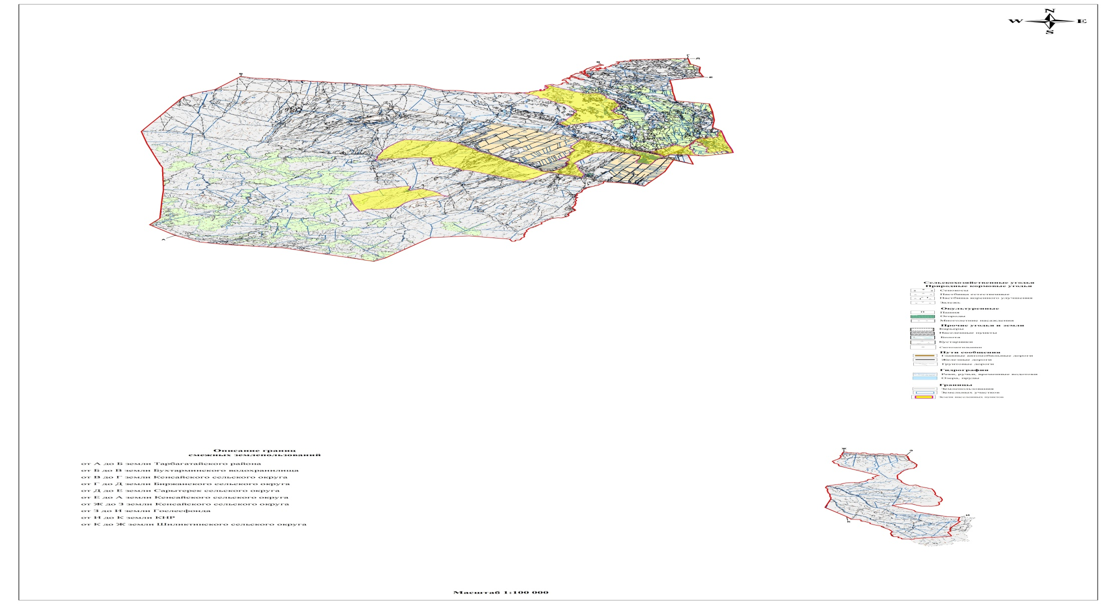

приложение 2 к Плану
по управлению пастбищ
и их использованию
по Карабулакскому
с.о на 2022-2023 годы
Приемлемые схемы пастбище оборотов

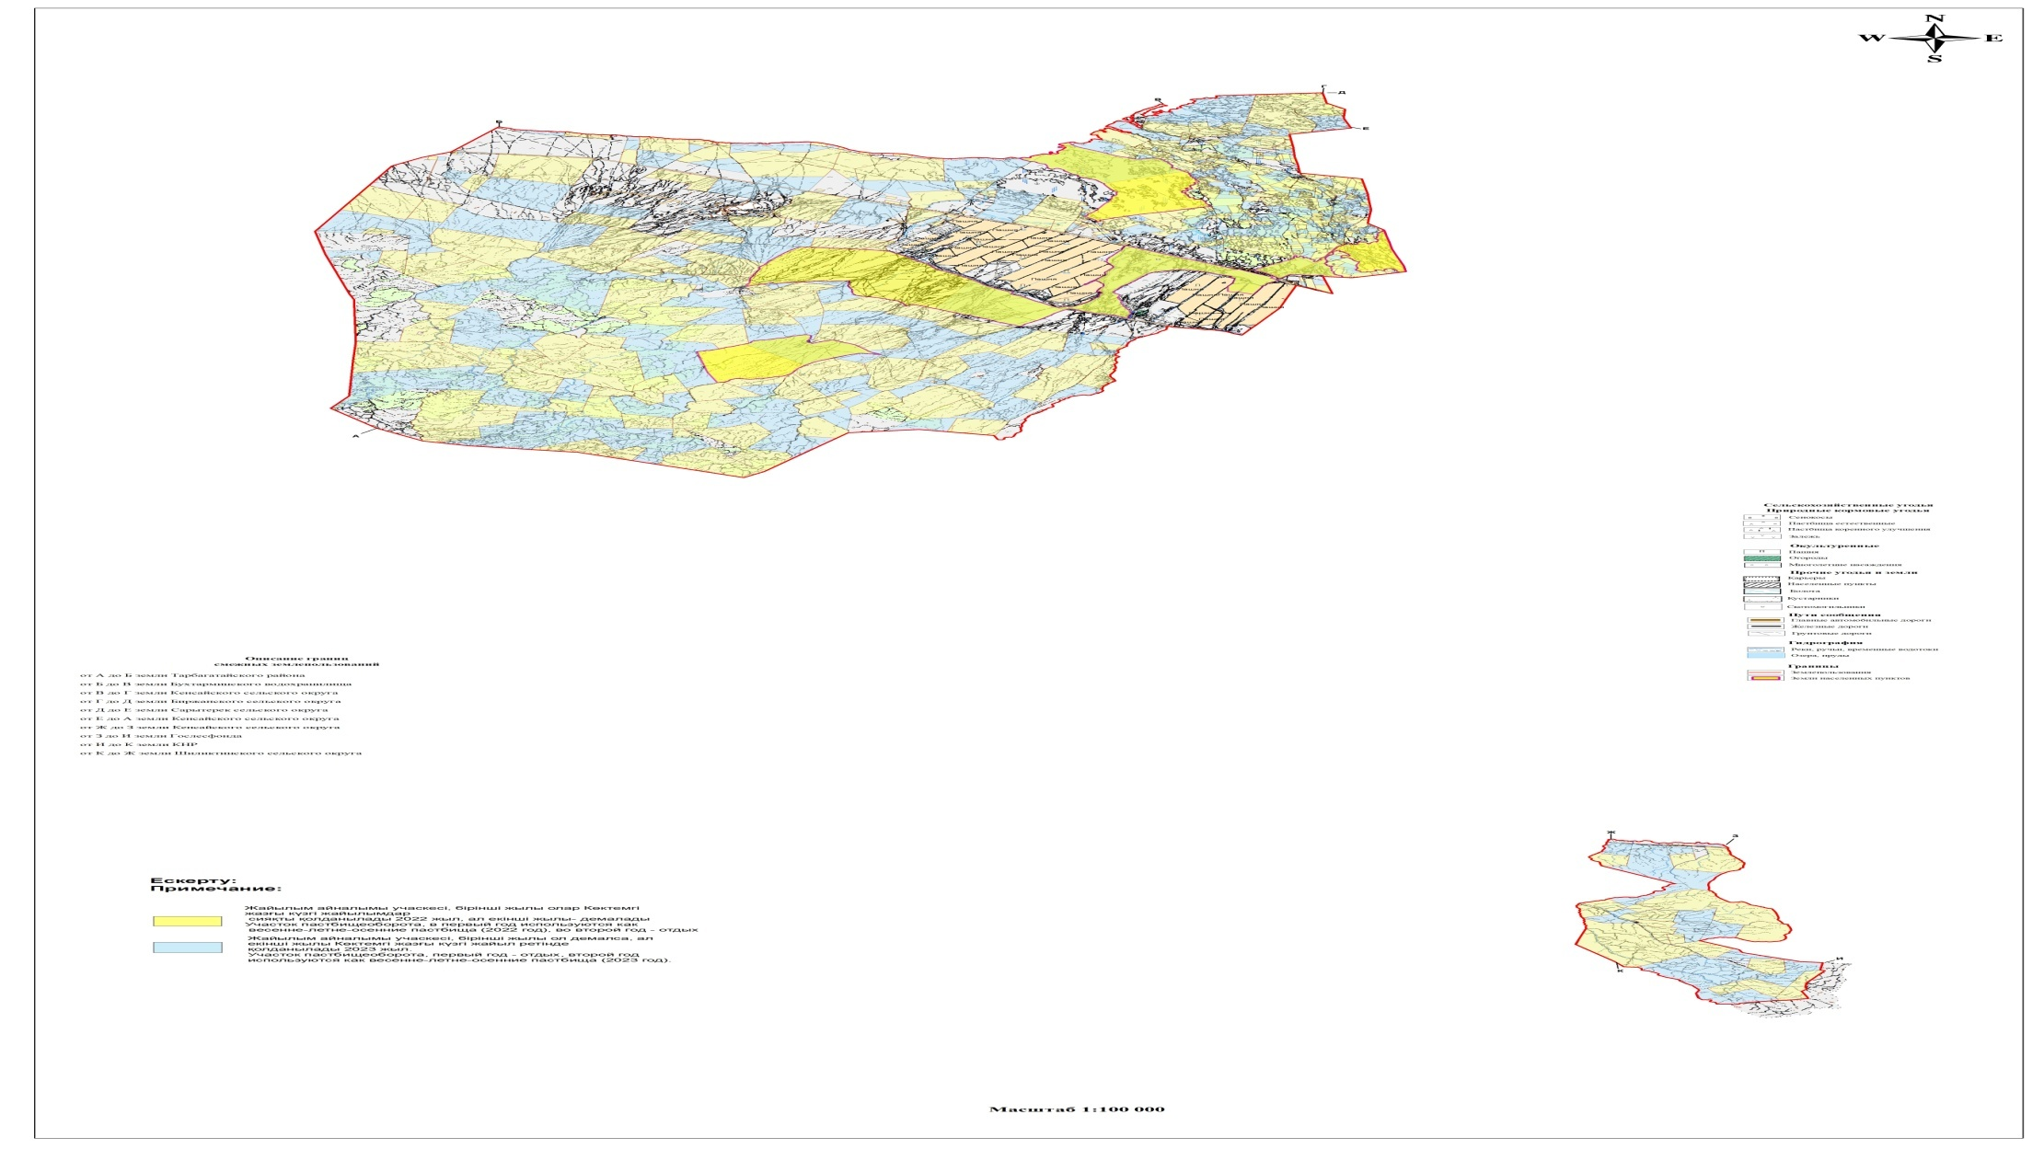

приложение 3 к Плану
по управлению пастбищ
и их использованию
по Карабулакскому
с.о на 2022-2023 годы
Карта с обозначением внешних и внутренних границ и площадей пастбищ, в том числе сезонных, объектов пастбищной инфраструктуры

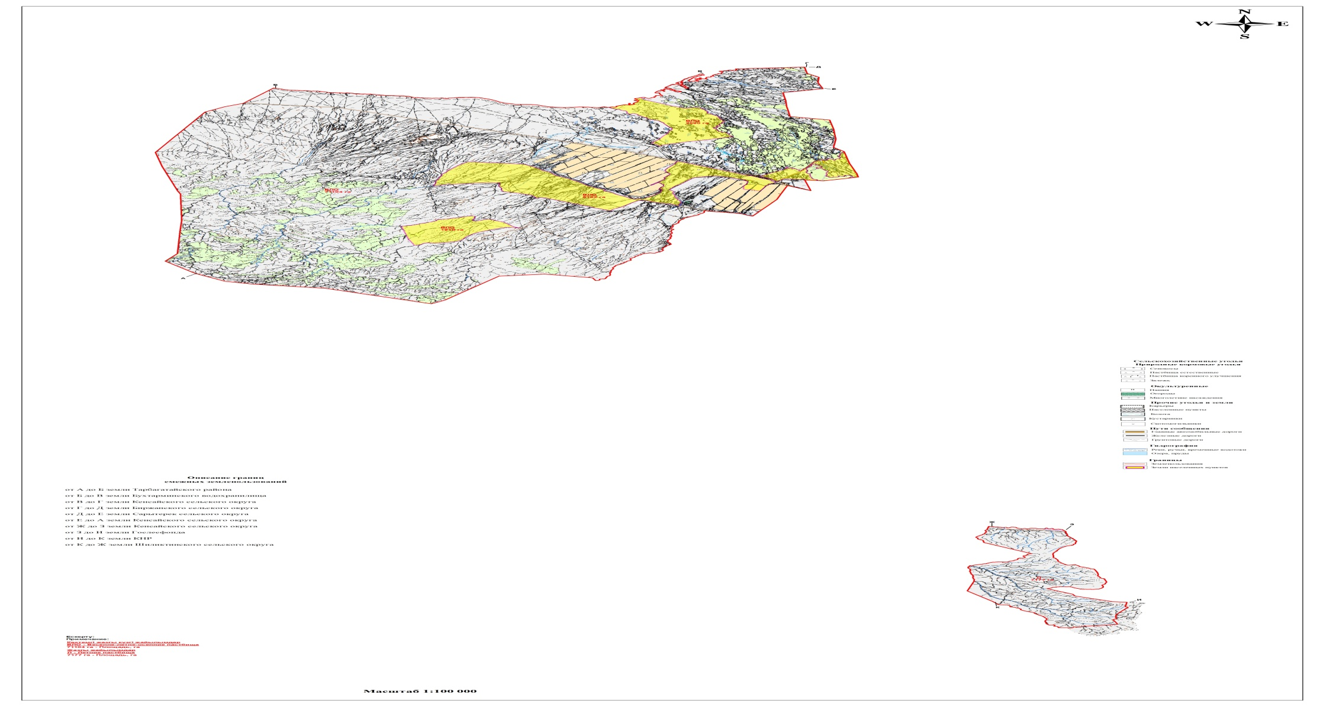

приложение 4 к Плану
по управлению пастбищ
и их использованию
по Карабулакскому
с.о на 2022-2023 годы
Схема доступа пастбище пользователей к водоисточникам (озерам, рекам, прудам, копаням, оросительным или обводнительным каналам, трубчатым или шахтным колодцам), составленную согласно норме потребления воды

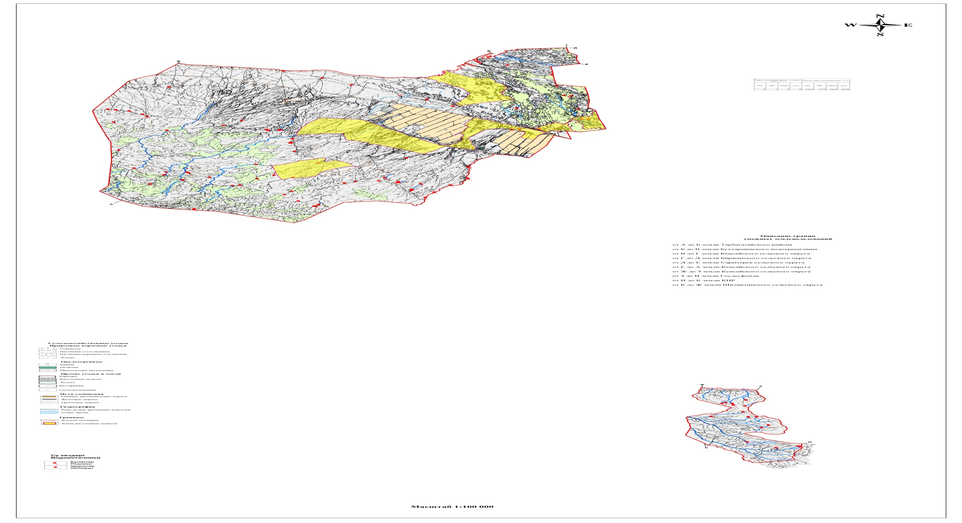

приложение 5 к Плану
по управлению пастбищ
и их использованию
по Карабулакскому
с.о на 2022-2023 годы
Схема перераспределения пастбищ для размещения поголовья сельскохозяйственных животных физических и (или) юридических лиц, у которых отсутствуют пастбища, и перемещения его на предоставляемые пастбища

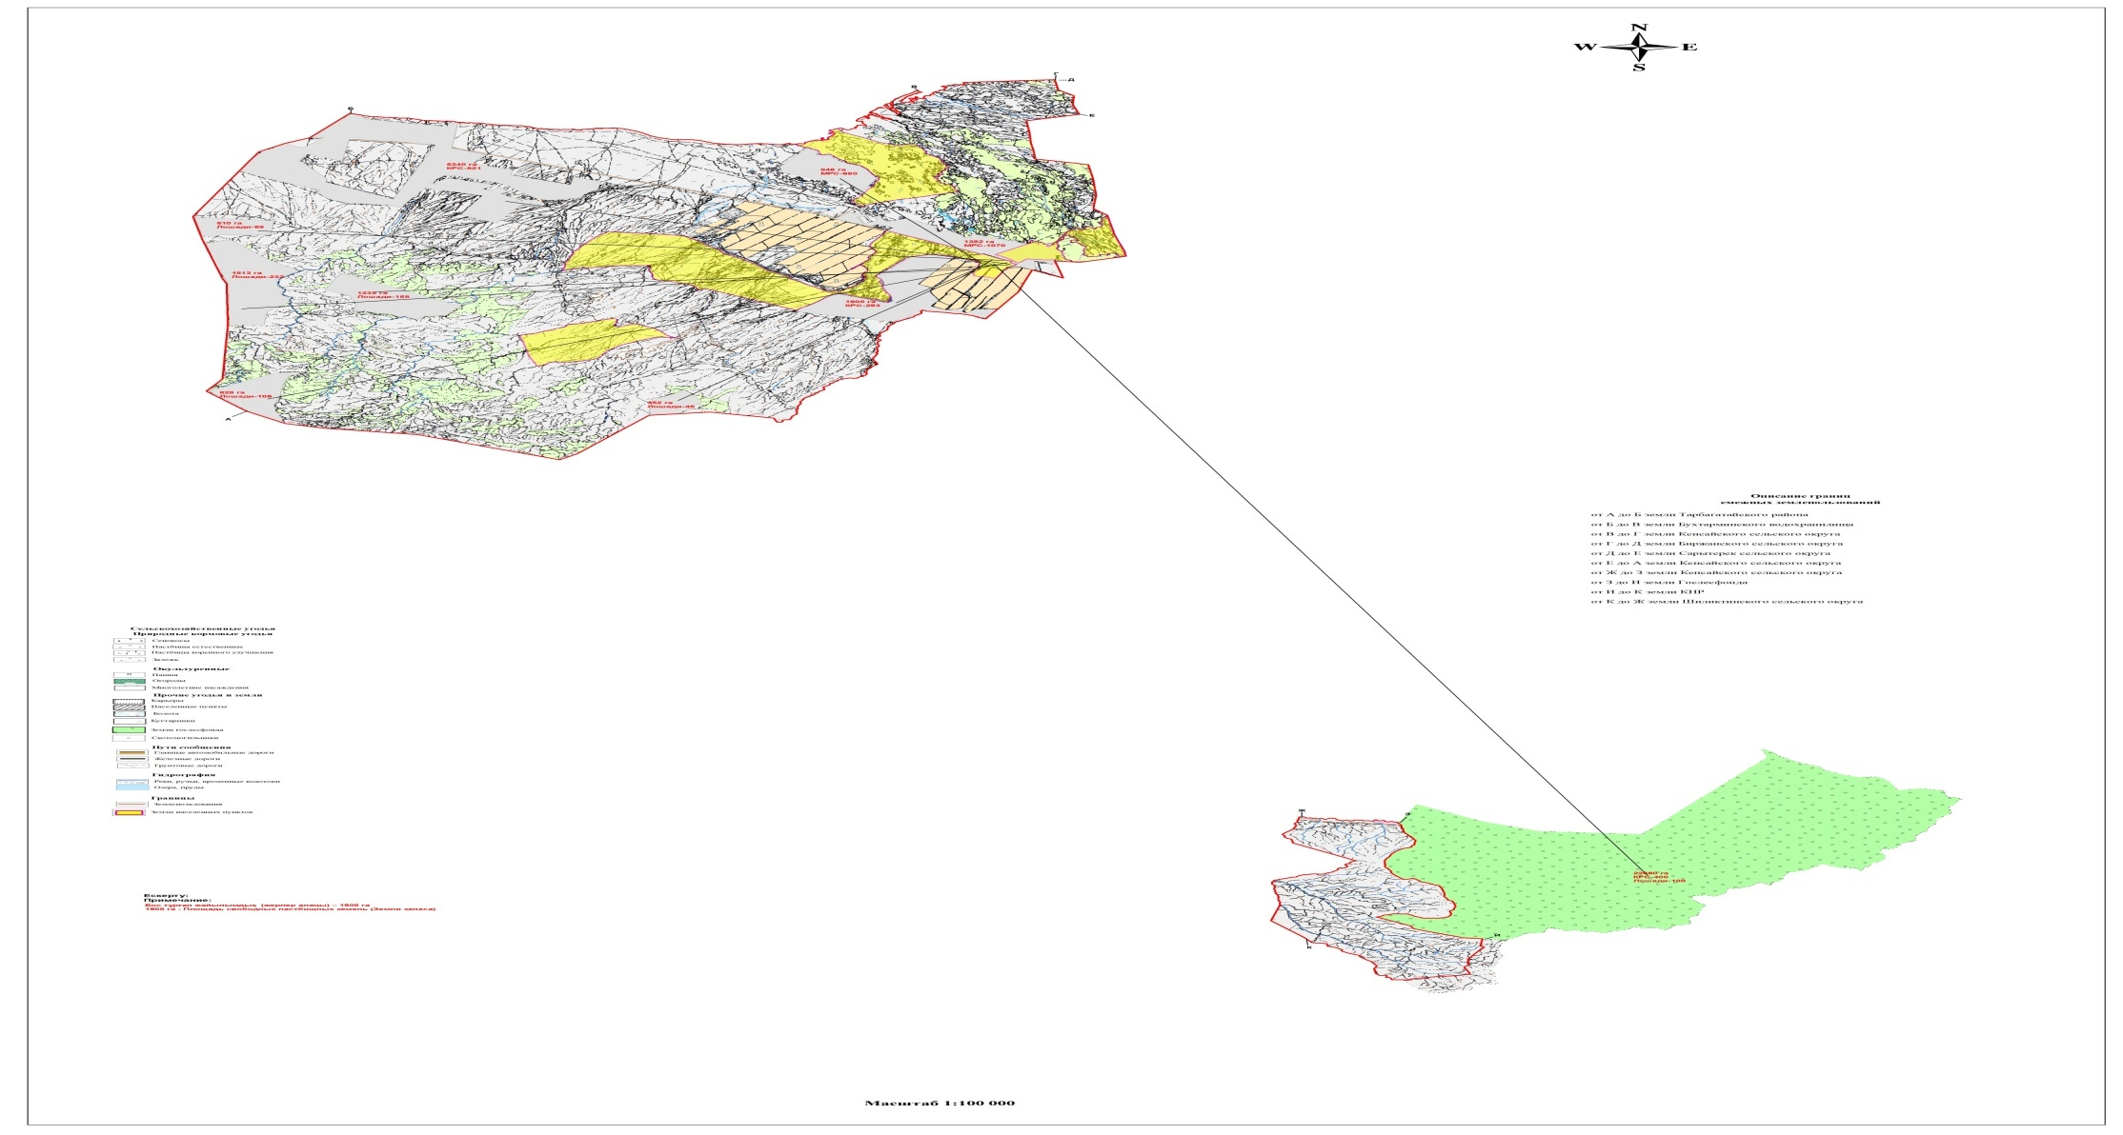

приложение 6 к Плану
по управлению пастбищ
и их использованию
по Карабулакскому
с.о на 2022-2023 годы
Календарный график по использованию пастбищ, устанавливающий сезонные маршруты выпаса и передвижения сельскохозяйственных животных
Сельский округ | Преобладающая растительность | Средняя урожайность, ц/га сух. массы | Срок выгона животных на пастбища | Срок возврата животных с пастбищ
Карабулакский | Дерновиннозлаково-разнотравные | 7,1 | апрель - май | сентябрь-октябрь
 | Кустарниково-дерновиннозлаково-разнотравные | 5,6 | июнь | август
 | Мягкостебельнозлаково-разнотравные | 11,9 | апрель - май | сентябрь-октябрь
 | Грубостебельнозлаково-разнотравные | 13,2 | апрель - май | сентябрь-октябрь

© 2012. РГП на ПХВ «Институт законодательства и правовой информации Республики Казахстан» Министерства юстиции Республики Казахстан

